1. 发射端代码可以跟着文档跑出来，但是看懂有点难。直接运行应该是可以的。
2. 根据知乎跑了一下代码，验证了一下是可以跑的。
3. 发现接收端和发送端的两个链接其实是相互分离的（那天发的）。接收端可以用

这个东西进行仿真，然后生成数据集

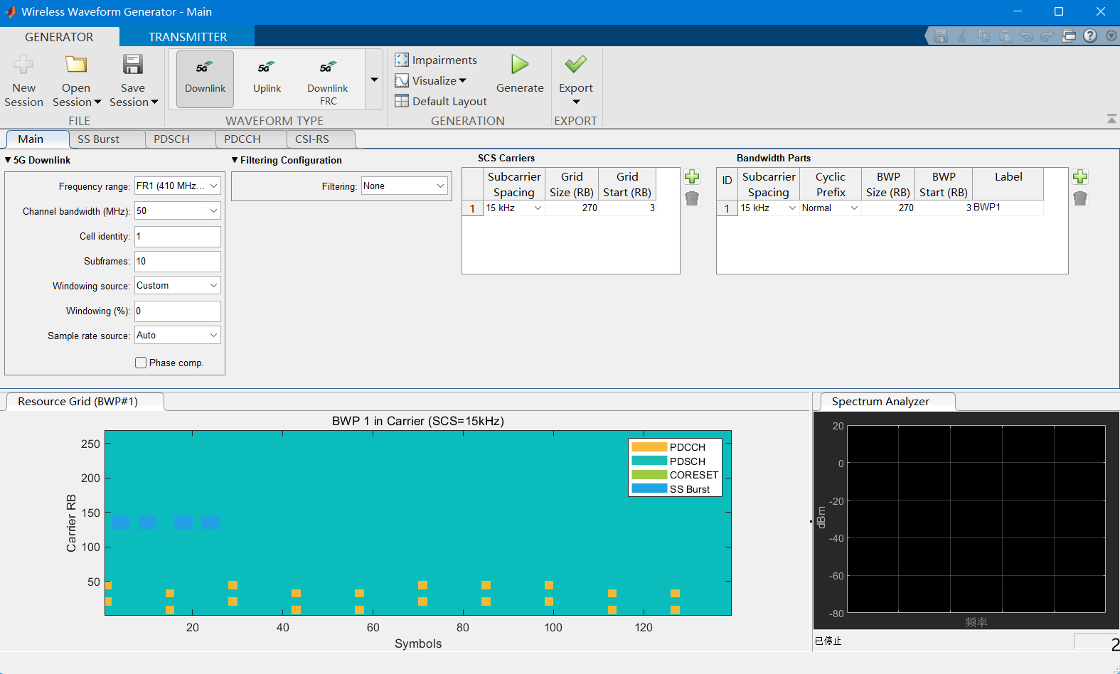

感觉有可能是这个，还没确定

